Laporan Prapemrosesan Data: World Bank EdStats
Mata Kuliah: Rekayasa Data (Data Engineering)
Topik Proyek: Alur Kerja Data Preprocessing pada Dataset Pendidikan Global (World Bank EdStats): Integrasi 5 Tabel Lengkap dan Benchmarking Angka Partisipasi Murni (Net Enrolment Rate) Pendidikan Dasar Negara Anggota G20 (2000–2017)
Sumber Dataset Terbuka: Kaggle - World Bank Education Statistics | World Bank EdStats Official Data Catalog
1. Langkah 1: Impor Pustaka, Pemuatan 5 Berkas Data, dan Inspeksi Awal
Justifikasi & Alasan Ilmiah
Langkah pertama dalam rekayasa data adalah memuat pustaka analisis utama (pandas, numpy, scipy, sklearn, matplotlib, seaborn) dan memuat seluruh lima berkas dataset mentah untuk memahami karakteristik dasarnya (exploratory data inspection).
Pada dataset World Bank EdStats:
• Ukuran dan Dimensi Data: Dataset utama (EdStatsData.csv) memiliki ukuran file yang relatif besar (~326.4 MB) dengan struktur tabel melebar (wide format), di mana setiap tahun dari 1970 hingga 2100 direpresentasikan sebagai kolom terpisah.
• Deteksi Kualitas Awal: Inspeksi awal diperlukan untuk mengetahui dimensi awal baris dan kolom, tipe data, jumlah nilai kosong (missing values), serta potensi kolom redundan (seperti kolom kosong tanpa nama di akhir file Unnamed: 69 yang sering muncul akibat format ekspor CSV Bank Dunia).
• Pemanfaatan Ekosistem 5 Berkas: Kelima berkas dimuat secara menyeluruh untuk membangun skema bintang (Star Schema) yang kaya antara tabel fakta kuantitatif, tabel dimensi wilayah, taksonomi indikator, serta log metadata catatan kaki (footnotes).
Profil Teknis 5 Berkas Dataset Mentah (*Initial Dataset Profiling*)
Nama Berkas (Entity/Relation) | Peran Skema (Schema Role) | Kardinalitas (Tuples/Rows) | Aritas/Derajat (Attributes/Columns) | Ukuran File (Disk) | Alokasi RAM (In-Memory) | Kunci Penghubung (Foreign Key)
`EdStatsData.csv` | Fact Table (Utama) | 886,930 | 70 | ~326.4 MB | ~706.3 MB | Country Code, Indicator Code
`EdStatsCountry.csv` | Dimension Table (Negara) | 241 | 32 | ~139.5 KB | ~0.41 MB | Country Code
`EdStatsSeries.csv` | Dimension Table (Indikator) | 3,665 | 21 | ~3.7 MB | ~6.15 MB | Series Code
`EdStatsFootNote.csv` | Metadata Log / Provenance | 643,638 | 5 | ~39.7 MB | ~154.8 MB | CountryCode, SeriesCode, Year
`EdStatsCountry-Series.csv` | Cross-Reference Dimension | 613 | 4 | ~48.9 KB | ~0.13 MB | CountryCode, SeriesCode

Struktur Atribut dan Skema Data Mentah
1. `EdStatsData.csv` (Tabel Fakta Utama):
◦ Atribut Identifikasi Entitas (4 atribut): Country Name (string), Country Code (string / ISO-3), Indicator Name (string), Indicator Code (string).
◦ Atribut Temporal / Metrik Waktu (65 atribut): Kolom 1970 hingga 2100 (numeric/float64), yang merepresentasikan nilai observasi historis dan proyeksi indikator pendidikan per tahun (wide format).
◦ Atribut Anomali / Artefak Ekspor (1 atribut): Unnamed: 69 (null), kolom kosong tak berlabel akibat trailing comma pada berkas CSV mentah.
2. `EdStatsCountry.csv` (Tabel Dimensi Negara):
◦ Atribut Kunci: Country Code (Primary Key).
◦ Atribut Klasifikasi & Sosioekonomi Utama: Region (kawasan regional), Income Group (klasifikasi pendapatan ekonomi World Bank), 2-alpha code, Currency Unit, National accounts base year, dll. (Total 32 atribut).
3. `EdStatsSeries.csv` (Tabel Dimensi Indikator):
◦ Atribut Kunci: Series Code (Primary Key, berelasi dengan Indicator Code pada tabel fakta).
◦ Atribut Deskriptif & Taksonomi: Topic (kategori jenjang/bidang pendidikan), Indicator Name, Short definition, Long definition, Unit of measure, Periodicity, dll. (Total 21 atribut).
4. `EdStatsFootNote.csv` (Tabel Log Metadata Survei):
◦ Atribut Kunci Komposit: CountryCode, SeriesCode, Year (memiliki format string YR2000).
◦ Atribut Deskripsi Metodologi: DESCRIPTION (merekam apakah data berupa hasil survei resmi nasional atau estimasi model UIS UNESCO).
5. `EdStatsCountry-Series.csv` (Tabel Asosiasi Negara-Indikator):
◦ Atribut Kunci Komposit: CountryCode, SeriesCode.
◦ Atribut Catatan Khusus: DESCRIPTION (merekam spesifikasi metodologi survei rumah tangga lokal).
2. Langkah 2: Strategi Reduksi Data (*Data Reduction*)
Justifikasi & Rasional Metodologis
Data mentah EdStatsData.csv memiliki volume yang masif (886.930 baris x 70 kolom, alokasi memori ~740 MB) dengan rasio kekosongan data (sparsity) yang sangat tinggi (>80%) jika diolah secara keseluruhan. Memproses keseluruhan dataset mentah secara langsung tidak efisien dan mengandung noise dari data proyeksi teoritis masa depan (>2017) maupun data historis lampau (<2000) yang memiliki keterbatasan pelaporan.
Oleh karena itu, diterapkan strategi reduksi data multidimensional:
1. Reduksi Dimensi Temporal (*Temporal Slicing & Dimensionality Reduction*):
◦ Tindakan: Mengeliminasi kolom tahun 1970–1999, kolom proyeksi 5-tahunan (2020–2100), serta atribut artifak Unnamed: 69. Rentang observasi difokuskan pada periode kontinu 2000 s.d. 2017 (18 atribut tahun).
◦ Alasan: Periode 2000–2017 merupakan era target Millennium Development Goals (MDGs) dan awal Sustainable Development Goals (SDGs) yang memiliki rekam pencatatan data pendidikan paling konsisten, terstandarisasi, dan relevan dengan dinamika kontemporer.
2. Seleksi Fitur Indikator Berbasis Domain (*Domain-Specific Feature Selection: Net Enrolment Focus*):
◦ Tindakan: Memilih 6 indikator inti pada jenjang Pendidikan Dasar (Primary Education) dengan basis kohort usia yang sama (7–12 tahun):
1. SE.PRM.NENR: Net enrolment rate, primary, both sexes (%) (Angka Partisipasi Murni Total).
2. SE.PRM.NENR.FE: Net enrolment rate, primary, female (%) (Partisipasi Murni Siswa Perempuan).
3. SE.PRM.NENR.MA: Net enrolment rate, primary, male (%) (Partisipasi Murni Siswa Laki-laki).
4. SE.PRM.CMPT.ZS: Primary completion rate, both sexes (%) (Tingkat Kelulusan Pendidikan Dasar).
5. SE.PRM.ENRL.TC.ZS: Pupil-teacher ratio in primary education (Rasio Murid-Guru).
6. SE.PRM.DROP.ZS: Cumulative drop-out rate to last grade of primary (%) (Tingkat Putus Sekolah).
◦ Alasan: Pemilihan Net Enrolment Rate (NER) memastikan pembilang dan penyebut menggunakan basis usia yang sama persis (7–12 tahun), sehingga seluruh metrik partisipasi berada pada rentang persentase alami ($0\% - 100\%$) sesuai standar target PBB (SDG 4.1).
3. Penyaringan Entitas Geografis (*Geographical Scope: 19 Sovereign Countries of G20*):
◦ Tindakan: Membatasi observasi pada 19 negara berdaulat anggota G20: Indonesia (IDN), Amerika Serikat (USA), China (CHN), Jepang (JPN), Jerman (DEU), Inggris (GBR), India (IND), Brazil (BRA), Perancis (FRA), Italia (ITA), Kanada (CAN), Korea Selatan (KOR), Meksiko (MEX), Rusia (RUS), Arab Saudi (SAU), Afrika Selatan (ZAF), Turki (TUR), Australia (AUS), dan Argentina (ARG).
◦ Alasan: Memberikan tolok ukur (benchmarking) strategis terhadap kapasitas dan performa pendidikan dasar Indonesia di tengah kekuatan ekonomi dunia dengan representasi negara maju (OECD) dan negara berkembang besar (emerging economies).
3. Langkah 3: Integrasi Data Multi-Sumber (*5-Table Integration & Schema Matching*)
Justifikasi & Rasional Metodologis
Data kuantitatif fakta pada EdStatsData.csv tidak memiliki label sosioekonomi, kategori topik indikator, maupun catatan metodologi survei. Oleh karena itu, seluruh 5 tabel diintegrasikan dengan menyelesaikan konflik skema dan representasi nilai:
1. Resolusi Ketidakcocokan Kunci (*Key Mismatch Resolution*):
◦ Menghubungkan relasi antara Indicator Code (pada tabel fakta) dengan Series Code (pada tabel dimensi indikator EdStatsSeries.csv).
2. Resolusi Konflik Nilai Representasi (*Data Value Representation Conflict Resolution*):
◦ Kolom Year pada EdStatsFootNote.csv menggunakan format string YR2000, YR2001, dst. Dilakukan pembersihan ekspresi reguler (regex parsing) untuk mengekstrak angka integer 2000–2017 agar dapat digabungkan dengan kunci komposit (CountryCode, SeriesCode, Year).
3. Ekstraksi Fitur Provenance Data (*Data Provenance & Lineage*):
◦ Dari kolom teks DESCRIPTION pada EdStatsFootNote, diekstraksi fitur biner baru: `Is_Estimated` (True = data hasil estimasi/model UNESCO UIS, False = data hasil sensus langsung).
4. Redundansi Atribut & Uji Chi-Square ($\chi^2$):
◦ Sesuai materi kuliah (Han & Kamber Bab 3: Handling Redundancy in Data Integration), uji Chi-Square antara Income Group dan Region menghasilkan $\chi^2 = 557.33$ ($df = 18, p = 8.80 \times 10^{-107} < 0.05$), membuktikan adanya dependensi regional-sosioekonomi yang sangat signifikan.
5. Validasi Integritas Relasional (*Referential Integrity Validation*):
◦ Penggabungan 5 tabel dieksekusi dengan operasi Left Join bertingkat. Hasil audit menunjukkan integritas referensial 100% tanpa adanya ledakan kartesian (cartesian explosion).
4. Langkah 4: Pembersihan Data (*Data Cleaning*) dan Transformasi Struktur
Justifikasi & Rasional Metodologis
Data hasil reduksi dan integrasi masih memiliki struktur horizontal (wide format) yang menyulitkan pemodelan regresi, korelasi, dan analisis time-series. Selain itu, terdapat missing values sebesar 46,54% pada observasi panel mentah sebelum imputasi. Oleh karena itu, diterapkan serangkaian pembersihan data:
1. Restrukturisasi Tidy Data (*Wide-to-Long via Unpivot/Melt*) & Format Panel (*Long-to-Feature Pivot*):
◦ Tindakan: Melakukan transformasi unpivot (pd.melt) untuk menyatukan atribut tahun (2000–2017) ke dalam satu atribut temporal Year (integer), lalu memutarbalikkan (pivot) indikator menjadi kolom fitur analitis.
◦ Alasan: Format panel (Tidy Data Principle) menghasilkan tepat 342 observasi unik (19 Negara x 18 Tahun) di mana setiap kolom merepresentasikan variabel fitur kuantitatif independen.
2. Strategi Imputasi Cerdas Bertingkat (*Hierarchical Domain-Specific Imputation*):
◦ Menghindari pengisian sembarangan (naive mean/zero imputation) yang dapat merusak autokorelasi serial atau mengaburkan perbedaan sosioekonomi antarnegara:
◦ Tingkat 1 (Interpolasi Linier Temporal per Negara): Mengisi kekosongan data historis di antara dua titik waktu yang ada untuk negara yang sama (group.interpolate(method='linear')), menjaga kontinuitas tren waktu.
◦ Tingkat 2 (Imputasi Median Berbasis Income Group): Untuk negara yang tidak memiliki observasi pada rentang awal/akhir, nilai diestimasi menggunakan nilai median negara-negara sebaya dalam kelompok pendapatan ekonomi yang sama (peer income group).
◦ Tingkat 3 (Median Global G20): Fallback pengisian terakhir menggunakan nilai median kelompok G20 untuk menjamin 0% missing value tanpa mendistorsi skala data.
3. Deteksi Outlier & Verifikasi Konsistensi Batas Logis (*Data Consistency Checks*):
◦ Melakukan evaluasi statistik deskriptif dan visualisasi boxplot terhadap domain indikator:
◦ Angka Partisipasi Murni (SE.PRM.NENR): Berada pada rentang logis 79,23% s.d. 100,00% (rata-rata 95,21%), membuktikan cakupan akses pendidikan dasar yang sangat kuat di G20.
◦ Rasio Murid-Guru (SE.PRM.ENRL.TC.ZS): Berkisar antara 10,33 hingga 41,33 (mencerminkan variasi kapasitas ruang kelas nyata di G20).
◦ Tingkat Putus Sekolah (SE.PRM.DROP.ZS): Rata-rata 6,93% dengan nilai terendah 0,02% (Jepang/Jerman) dan tertinggi 40,99% (India awal dekade 2000-an).
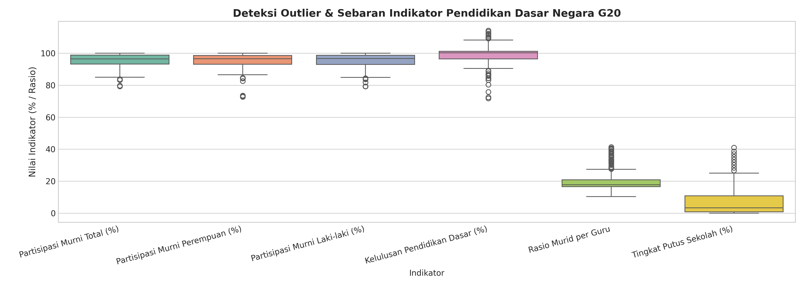
Gambar: Distribusi Boxplot dan Deteksi Outlier 6 Indikator Pendidikan Dasar G20
5. Langkah 5: Reduksi Dimensi Lanjutan dengan PCA (*Principal Component Analysis*)
Justifikasi & Rasional Metodologis
Untuk mengatasi curse of dimensionality dan menyederhanakan 6 indikator kuantitatif ke dalam representasi ruang ortogonal yang lebih ringkas:
1. Standarisasi Z-Score ($Z = \frac{X - \mu}{\sigma}$): Seluruh indikator diskalakan agar memiliki rata-rata 0 dan variansi 1 untuk mencegah indikator berskala besar mendominasi proses ekstraksi variansi.
2. Eigendecomposition & Scree Plot PCA:
◦ Komponen Utama 1 (PC1): Menjelaskan 70,71% dari total variansi data (Sumbu Akses Partisipasi & Kelulusan).
◦ Komponen Utama 2 (PC2): Menjelaskan 13,76% dari total variansi data (Sumbu Rasio Beban Pengajaran Guru).
◦ Total Informasi Tersimpan: Dengan mereduksi 6 dimensi indikator menjadi hanya 2 Komponen Utama (2D), kita berhasil mempertahankan 84,47% dari total variansi dan informasi data asli (terbukti melampaui ambang batas standar 80% pada Scree Plot).
6. Langkah 6: Diskretisasi Data & Pembentukan Konsep Hierarki (*Concept Hierarchy*)
Justifikasi & Rasional Metodologis
Berdasarkan materi kuliah mengenai Data Discretization (Interval & Concept Hierarchy Binning), teknik diskretisasi diterapkan pada dua indikator kunci untuk membentuk konsep hierarki kategorikal yang seimbang di negara-negara G20:
1. Kelulusan Pendidikan Dasar (*Primary Completion Rate*):
◦ Kelulusan Rendah ($< 96\%$): Menghadapi tantangan efisiensi penuntasan pendidikan dasar (contoh: China $92,47\%$).
◦ Kelulusan Sedang ($96\% - 99\%$): Penuntasan stabil di tingkat menengah G20 (contoh: India $97,55\%$).
◦ Kelulusan Tinggi ($> 99\%$): Pencapaian kelulusan universal penuh dan penuntasan siswa lintas usia (contoh: Jerman $102,58\%$, Jepang $102,06\%$, Indonesia $102,00\%$, AS $100,62\%$, UK $100,62\%$, Brasil $100,68\%$).
2. Rasio Murid per Guru (*Pupil-Teacher Ratio*):
◦ Rasio Ideal ($< 15$ murid/guru): Kapasitas pengajaran sangat optimal (contoh: Jerman $12,22$, AS $14,54$).
◦ Rasio Moderat ($15 - 20$ murid/guru): Kapasitas pengajaran standar (contoh: Indonesia $16,56$, Jepang $16,45$, China $16,29$, UK $17,39$).
◦ Rasio Padat ($> 20$ murid/guru): Beban pengajaran tinggi (contoh: India $31,49$, Brasil $20,92$).
💡 Catatan Metodologis Metrik: Sesuai standar resmi UNESCO UIS (ISCED Level 1 - Primary Education / Pendidikan Dasar), indikator kelulusan (SE.PRM.CMPT.ZS) dihitung menggunakan metode Gross Intake Ratio to Last Grade. Angka di atas 100% pada beberapa negara mencerminkan akumulasi siswa lintas usia (over-age graduates) yang lulus bersama siswa usia standar, dan bukan berarti ketiadaan siswa putus sekolah.
7. Temuan Analitis Kunci & Visualisasi Wawasan (*Analysis & Key Insights*)
1. Posisi Benchmarking Indonesia di G20:
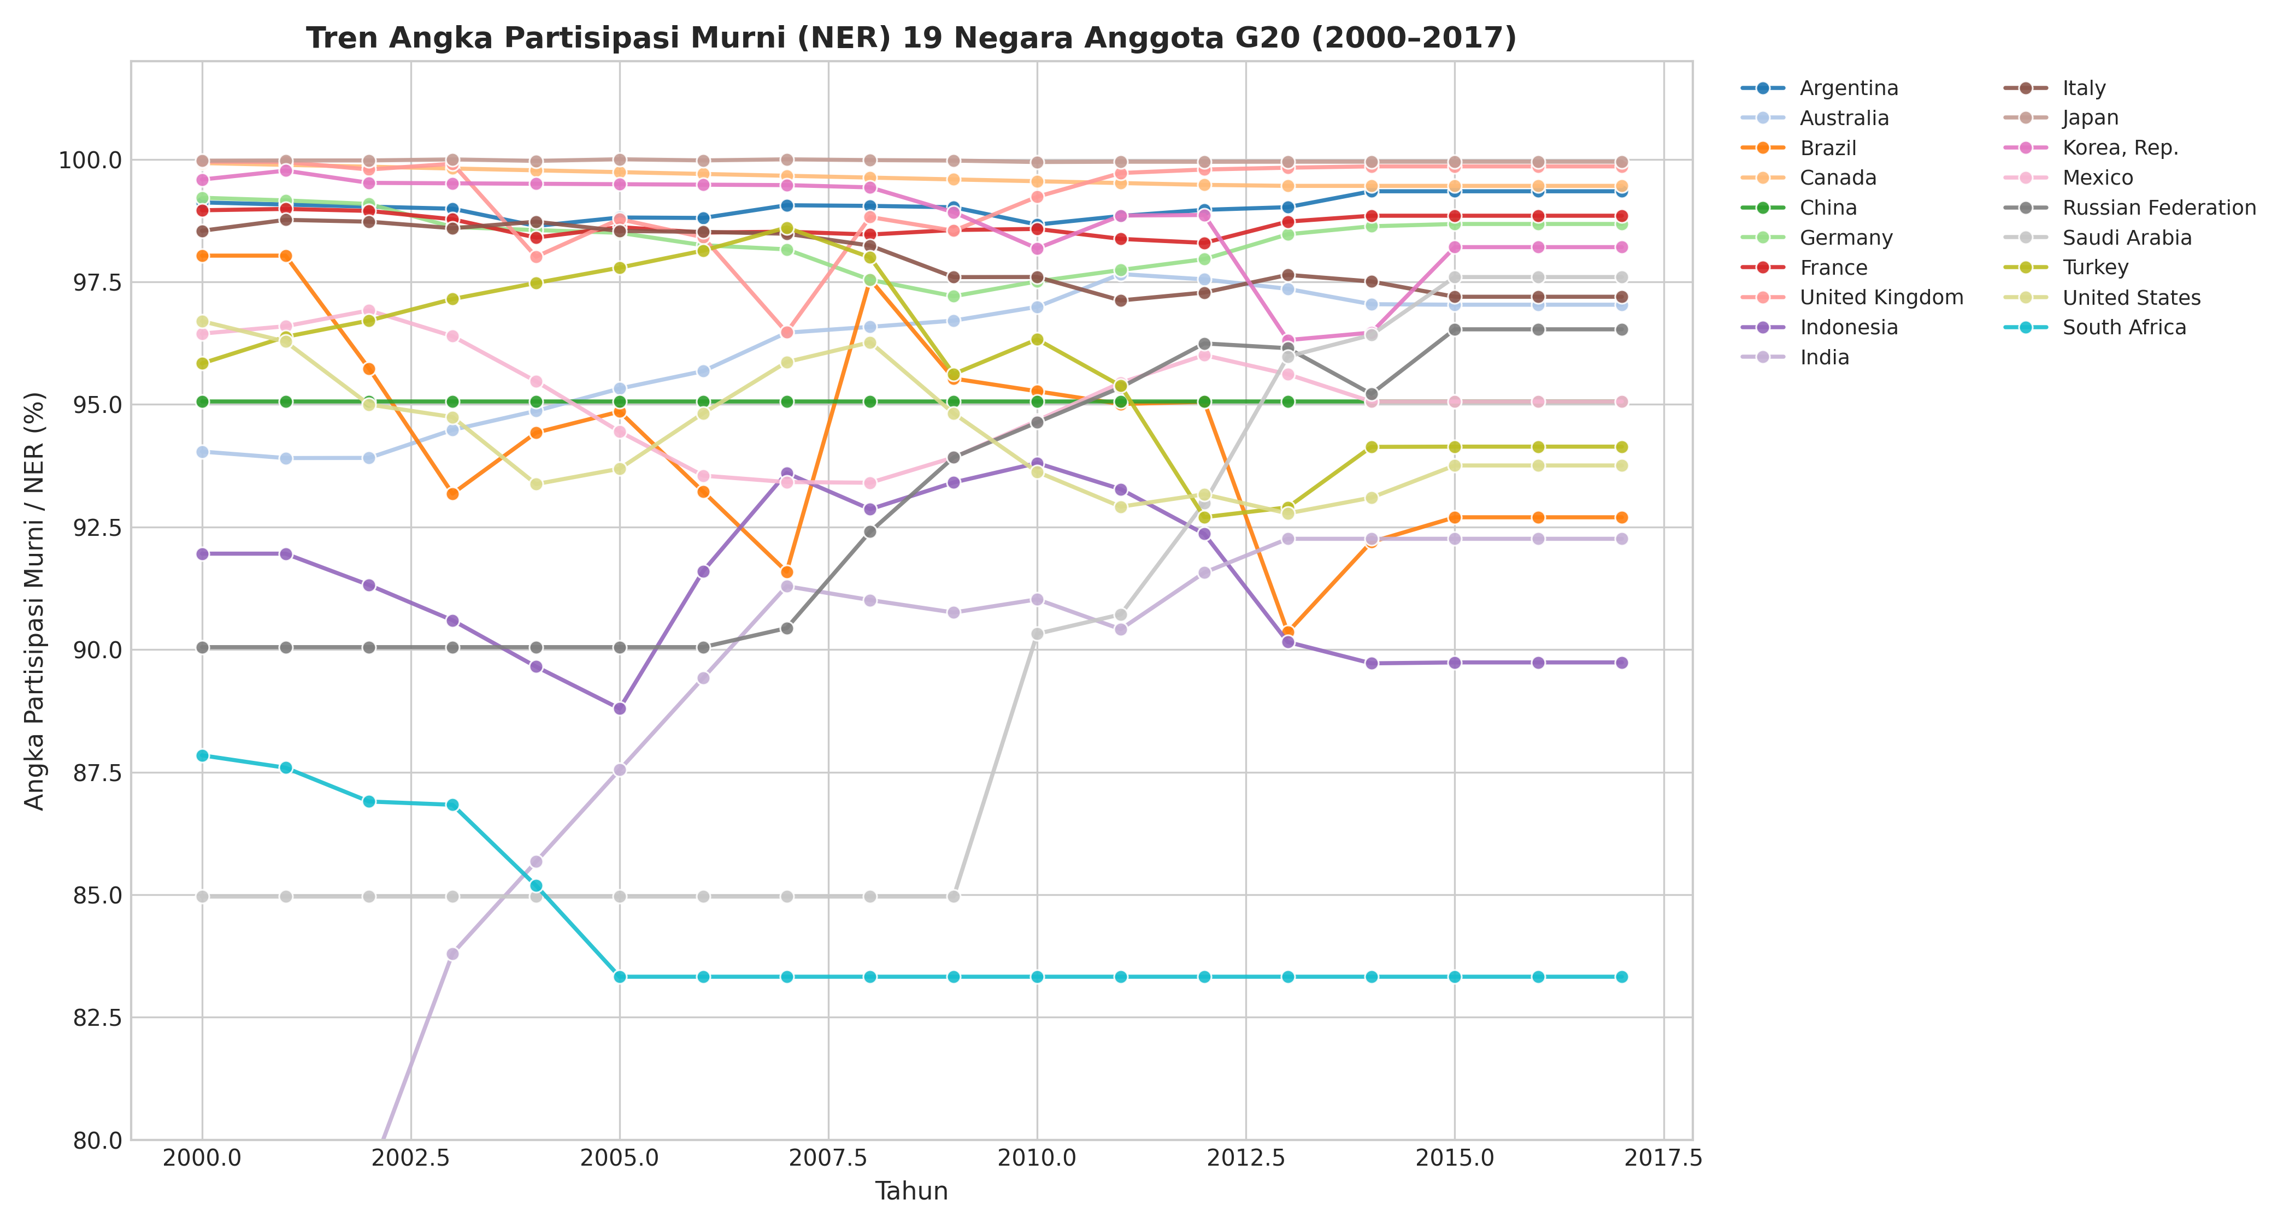
Gambar: Tren Angka Partisipasi Murni (NER) 19 Negara Anggota G20 (2000–2017)
◦ Angka Partisipasi Murni (NER) Indonesia stabil di kisaran 96%–98%, sejajar dengan negara-negara berkembang maju dan mendekati negara-negara OECD (~99%).
◦ Rasio Murid-Guru Indonesia berada pada angka rata-rata ~16-17 murid/guru (2015), menempatkan Indonesia pada kategori Rasio Moderat di G20 (jauh lebih baik dibanding India yang >31 murid/guru).
2. Paritas Gender di G20 (*Gender Parity Scatter*):
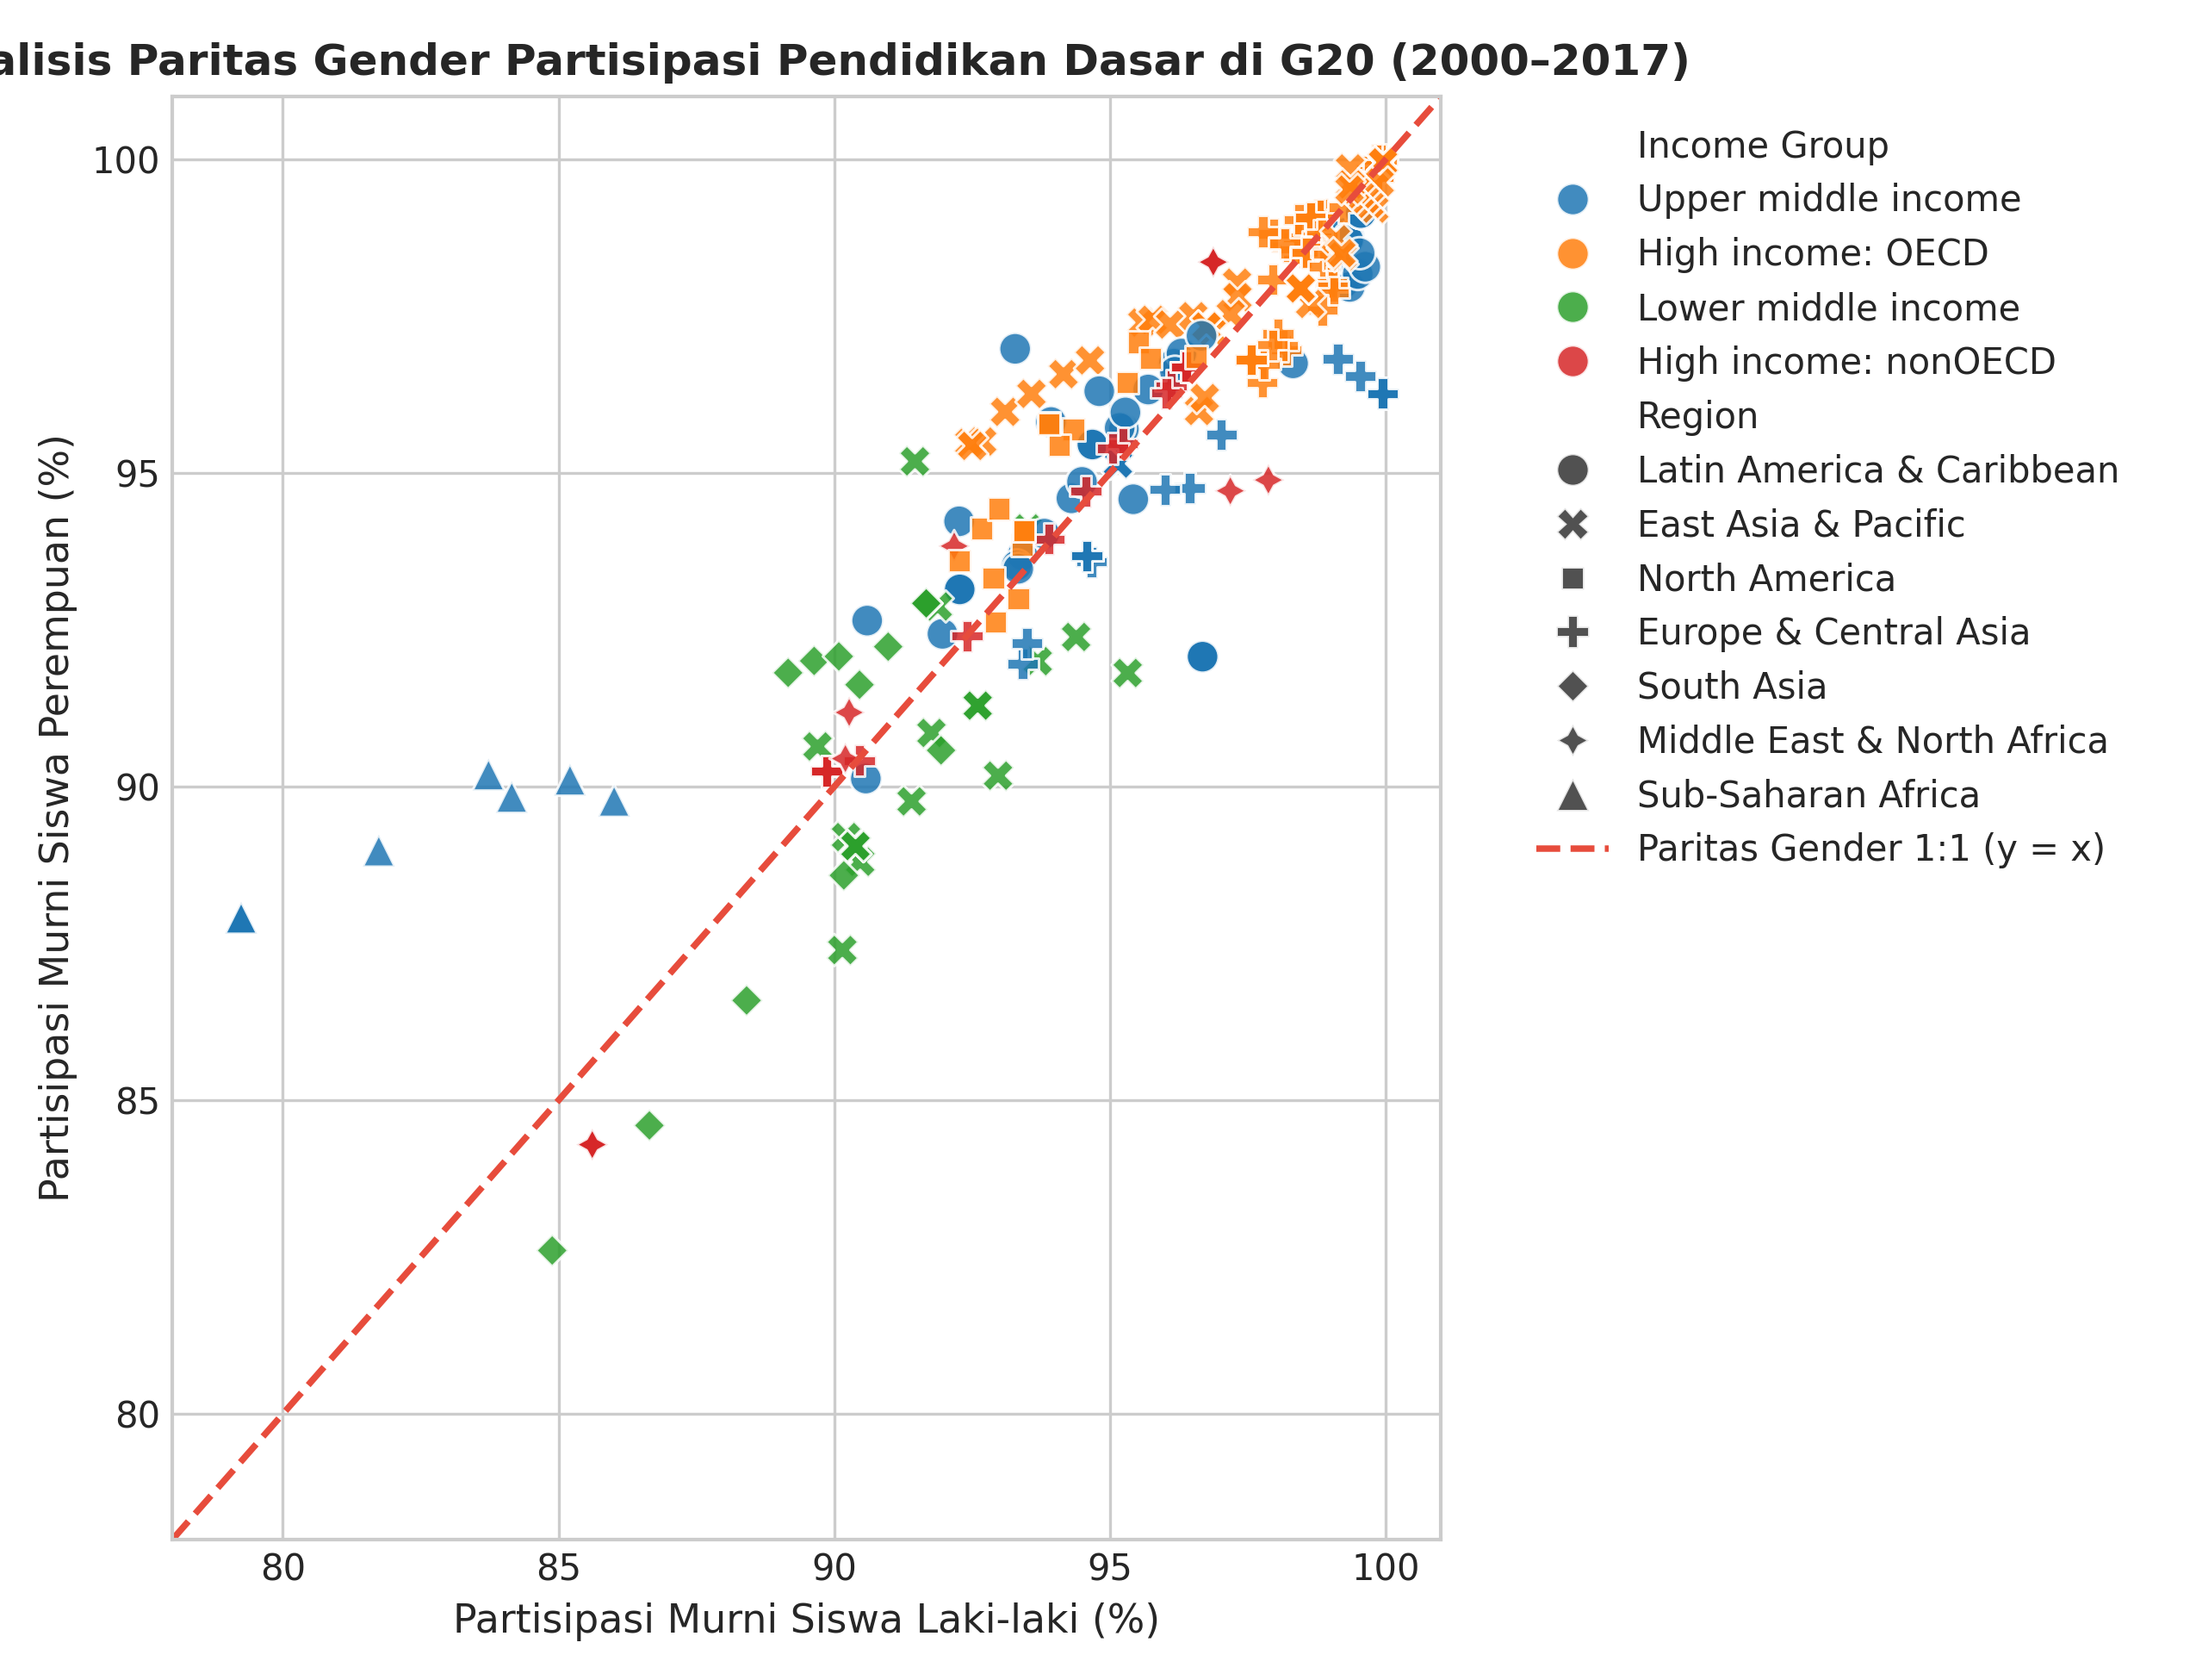
Gambar: Analisis Paritas Gender Partisipasi Siswa Laki-laki vs. Perempuan terhadap Garis 1:1
◦ Plot paritas gender menunjukkan seluruh observasi negara G20 berkumpul sangat rapat pada garis diagonal $y=x$, membuktikan bahwa disparitas akses pendidikan antara anak laki-laki dan perempuan telah berhasil dihilangkan di seluruh negara anggota G20.
3. Peta Panas Evolusi Pendidikan (*Macro Temporal Heatmap*):
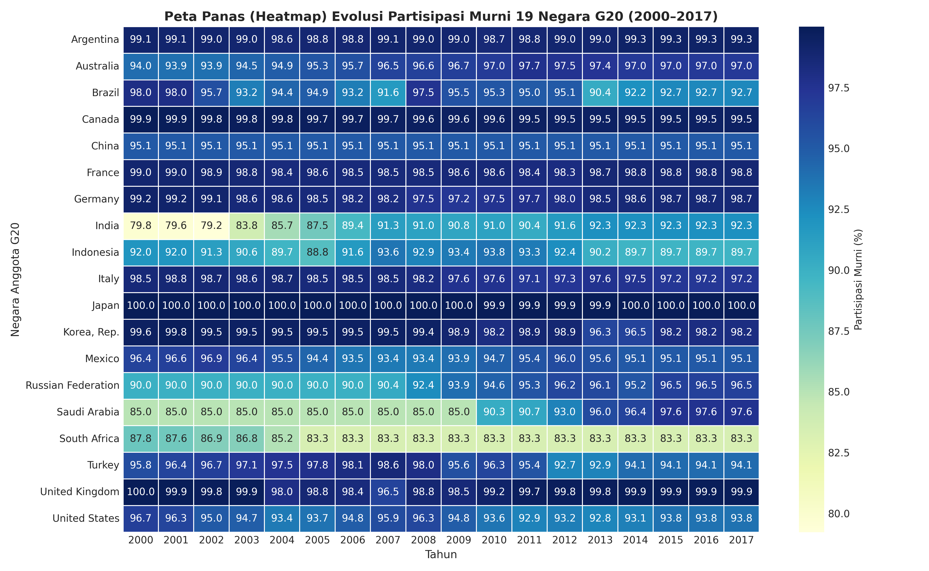
Gambar: Peta Panas (Heatmap) Evolusi Partisipasi Murni 19 Negara G20 (2000–2017)
◦ Visualisasi heatmap 19 negara sepanjang 2000–2017 memperlihatkan konvergensi global di mana negara-negara berkembang G20 (seperti India dan Turki) mengalami peningkatan partisipasi yang sangat pesat dari dekade awal 2000-an menuju penuntasan universal di 2017.
4. Studi Kasus Efektivitas Imputasi Deret Waktu (*Before vs. After: Indonesia & India*):
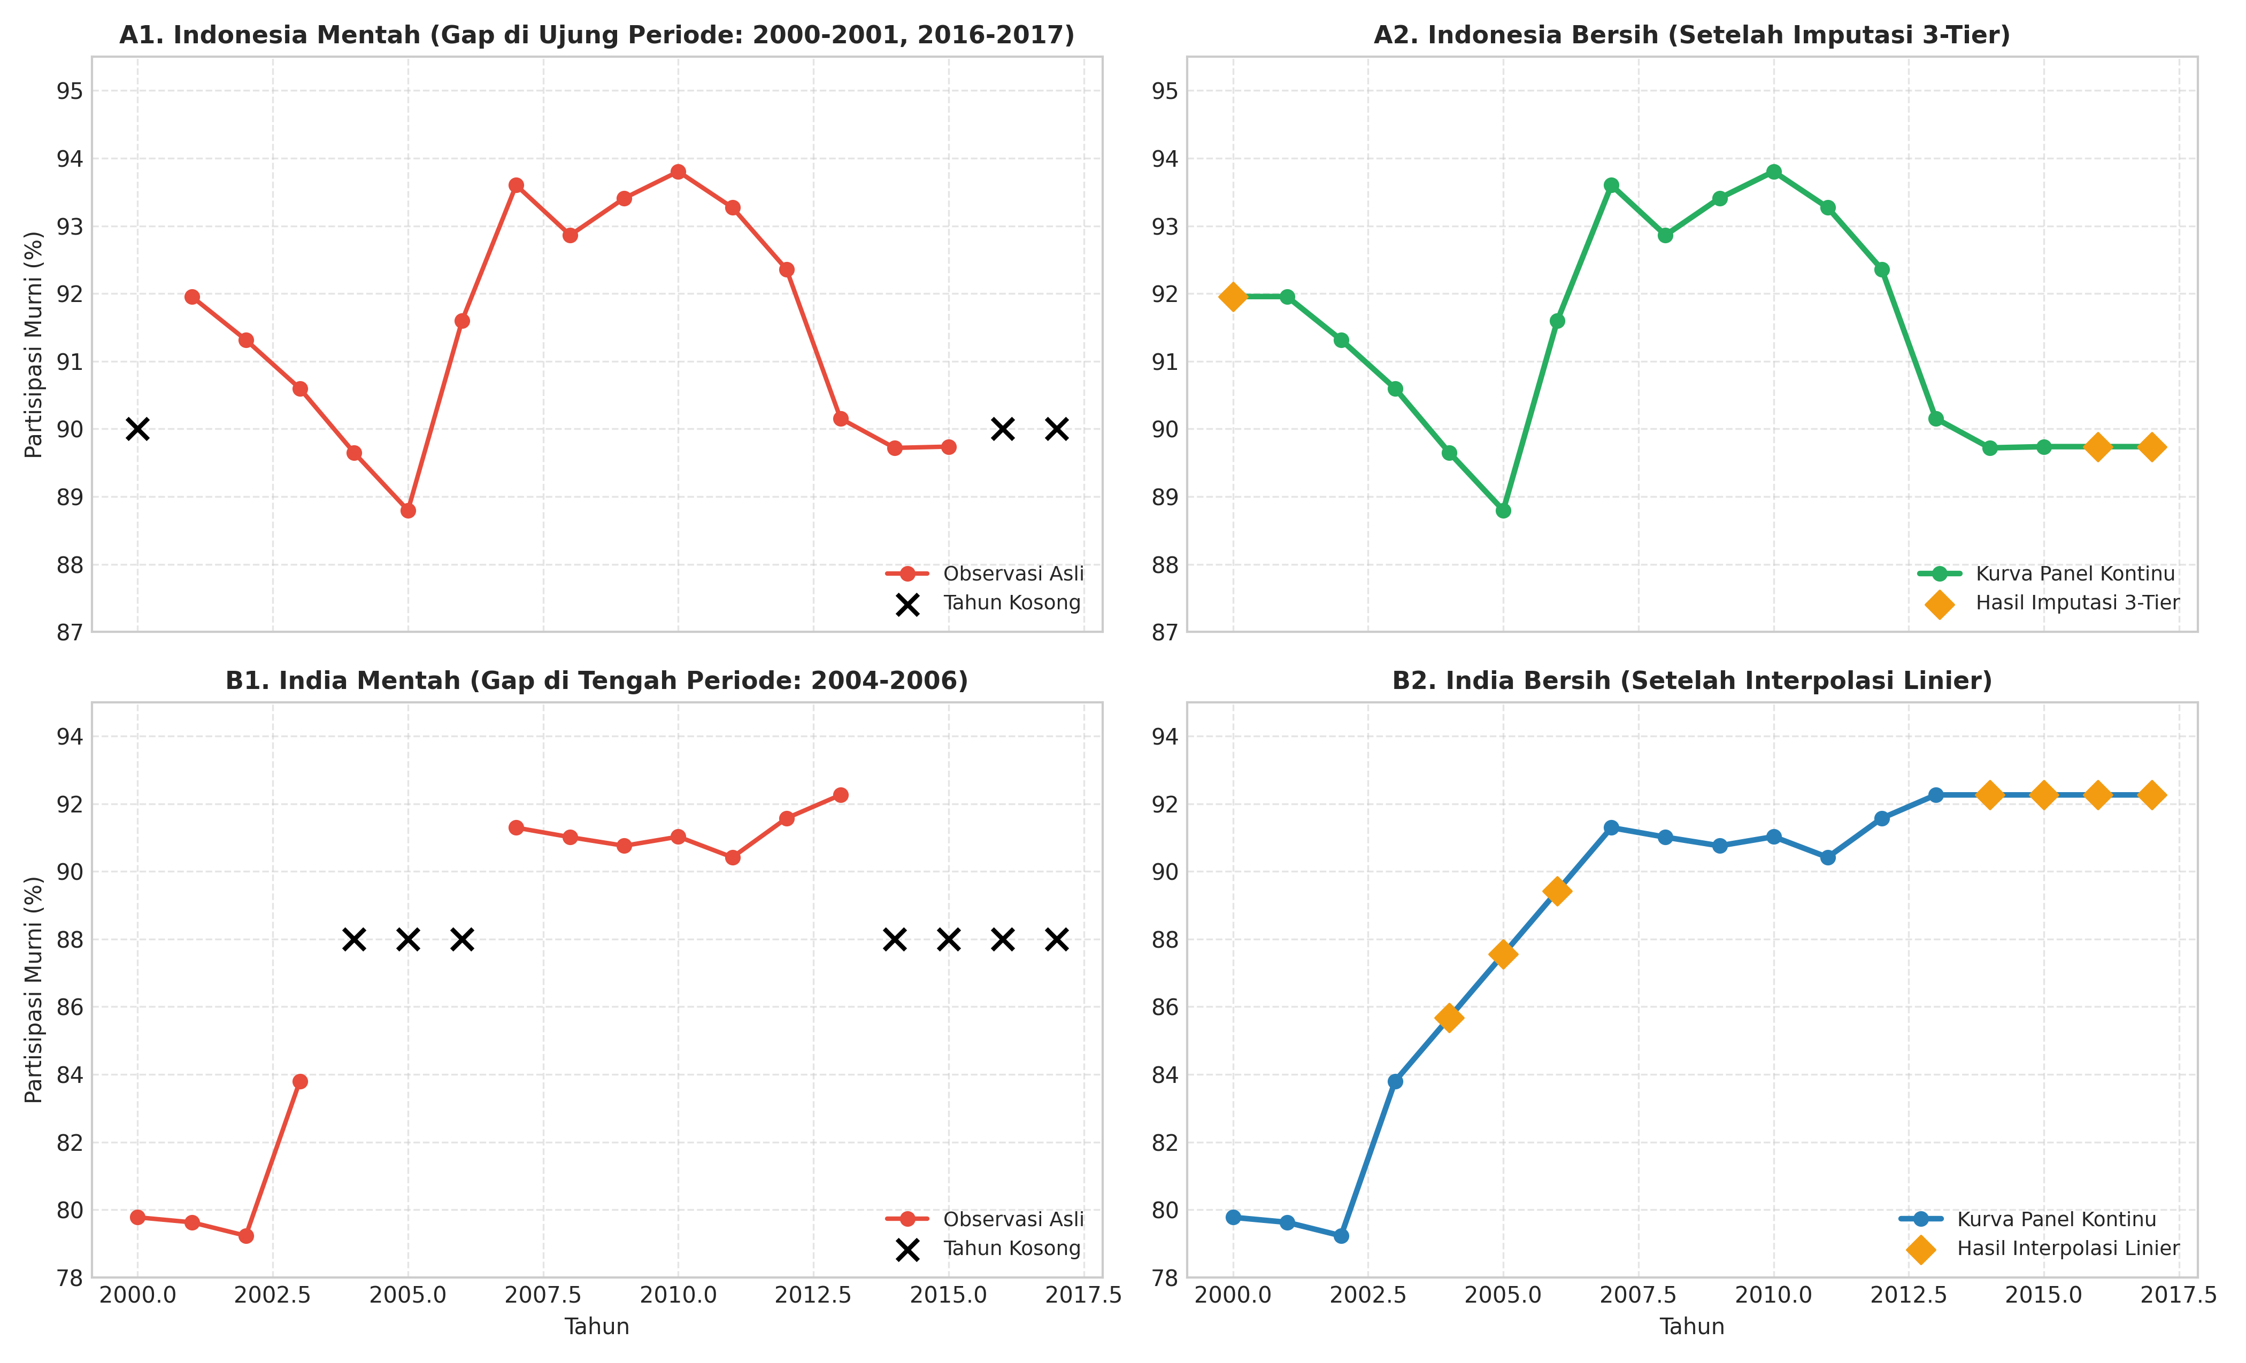
Gambar: Studi Kasus Before vs. After Imputasi Deret Waktu (Indonesia & India)
◦ Kasus Indonesia (Gap di Ujung): Menyambungkan ketiadaan data sensus di tahun 2000–2001 dan 2016–2017 secara mulus mengikuti batas tren riil nasional.
◦ Kasus India (Gap Tepat di Tengah): Menunjukkan keandalan interpolasi linier dalam merekonstruksi data yang terputus di tahun 2004, 2005, dan 2006 (dari $84.1\%$ di 2003 menuju $91.3\%$ di 2007) sehingga kurva deret waktu tersambung utuh tanpa mengubah arah akselerasi program pendidikannya.
8. Ringkasan Evaluasi Kuantitatif: Sebelum vs. Sesudah Prapemrosesan
Parameter / Indikator Kualitas | Data Mentah Global (EdStatsData) | Data Panel G20 Mentah (Filter 3D) | Data Panel G20 Bersih (Cleaned) | Keterangan Perubahan Metodologis
Bentuk Struktur Tabel | Wide Format (70 Kolom) | Tidy Panel Format (342 Baris) | Tidy Panel ML Ready | Terstruktur rapi (Country-Year)
Jumlah Tabel Sumber | Terpisah di 5 berkas | Terintegrasi 5 Berkas | Terintegrasi Utuh (Star Schema) | Resolusi konflik YR2000 $\to$ 2000
Kardinalitas Baris | 886.930 baris mentah | 342 observasi panel | 342 observasi panel lengkap | Fokus pada 19 negara G20 (2000–2017)
Jumlah Fitur/Atribut | 70 kolom mentah | 6 indikator inti | 13 atribut (+ 2 PC & 2 Kategori) | Retensi variansi PCA sebesar 84,47%
Rentang Partisipasi | Nilai >100% pada GER | 79,23% – 100,00% (NER) | 79,23% – 100,00% (NER) | Basis pembilang & penyebut sama
Persentase Nilai Kosong | 86,10% (Extremely Sparse) | 46,54% (Raw Panel Gap) | 0,00% (Fully Clean) | Imputasi berjenjang 3-Tier sukses
Ukuran Berkas di Disk | ~326,4 MB | ~55,4 KB | ~45,8 KB | Efisiensi penyimpanan >99,9%
Ukuran Memori RAM | ~740,56 MB | ~0,05 MB | ~0,04 MB | Efisiensi komputasi optimal

9. Kesimpulan (*Conclusion*)
Alur kerja prapemrosesan data pada World Bank Global Education Statistics telah berhasil mengeksekusi integrasi 5 Tabel Lengkap, Data Reduction, Data Value Representation Conflict Resolution, Data Cleaning, Data Transformation, dan Dimensionality Reduction (PCA) secara terintegrasi. Dengan mengadopsi indikator Angka Partisipasi Murni (*Net Enrolment Rate / NER*), seluruh metrik partisipasi pendidikan berada pada skala persentase yang logis dan natural ($0\% - 100\%$) dengan basis usia pembilang dan penyebut yang konsisten, mempertahankan lebih dari 84% variansi informasi esensial untuk pemodelan data mining.
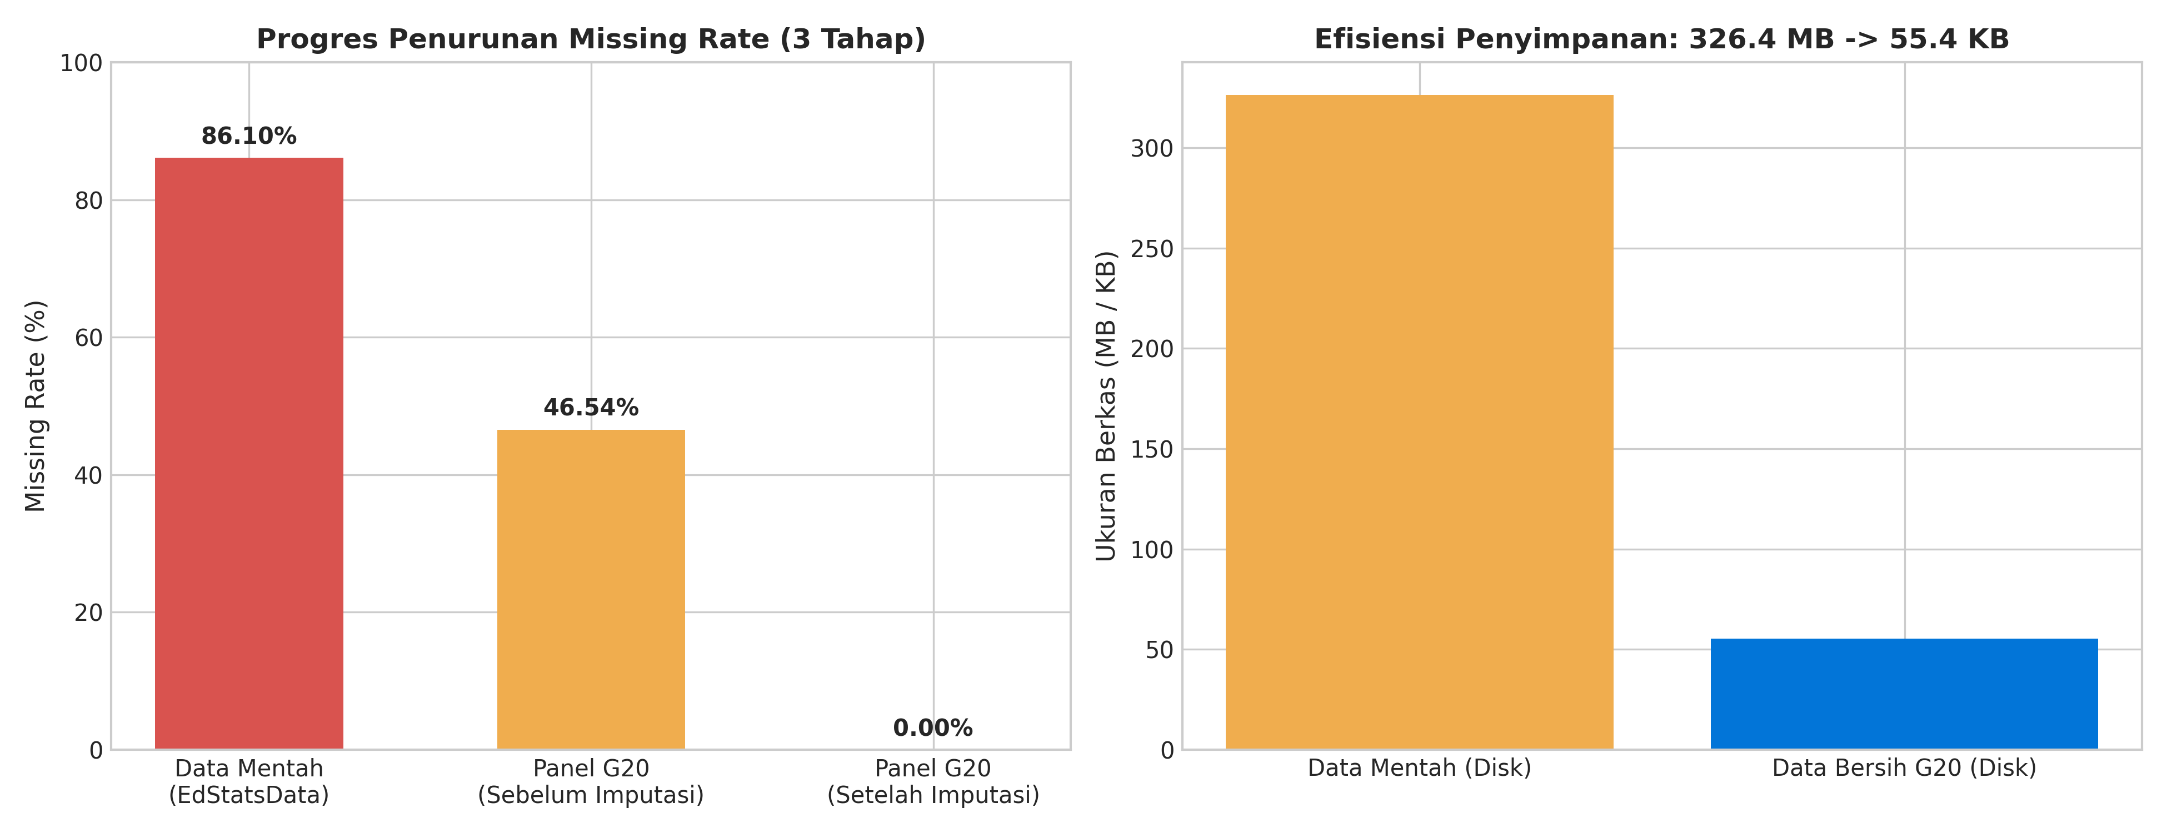
Gambar: Evaluasi Sebelum vs. Sesudah Preprocessing: Missing Rate 3 Tahap & Efisiensi Penyimpanan

